
——厚德载物 追求卓越



畅想之星质量管理体系
用户操作手册

江苏畅想之星信息技术有限公司
JiangSu Cxstar Information&Technology Co.,Ltd

地址：中国矿业大学国家大学科技园徐州软件园B座628室
Http://www.cxstar.cn
全国服务热线：400-660-4011

文档控制 |  | 项目名称 | 数字资源平台——畅想后台
 |  | 文档名称 | 用户操作手册
1.文档属性
文件状态 | 文档编号： | CXSTAR_CX_用户操作手册
[ ] 初稿 | 文档版本： | 1.0.0
[√] 发布 | 文档密级： | 机密
[ ] 修订 | 采纳标准： | CMMI DEV V1.2
2.版本历史
日期 | 版本 | 说明 |  | 作者
2014-02-05 | 0.0.1 | 初稿 |  | 杜广花

版权声明
江苏畅想之星信息技术有限公司版权所有，保留一切权利。
未经本公司书面许可，任何单位和个人不得擅自摘抄、复制本文档的部分或全部，并以任何形式传播。

目 录
引言 4
目的 4
项目背景 4
软件概述 4
公司简介 4
软件结构图 5
使用说明 5
对客户端的要求 5
一、首页 7
1、标头 7
2、注脚 8
3、检索条 8
4、光盘请求 9
5、客户端下载 10
三、检索结果页面 13
1、检索结果页面 13
2、详细信息页面 14
四、帮助中心 15
1、光盘数据库简介 15
2、读者使用环境 16
3、资源的查找 16
4、资源的使用 17
5、客户端下载 17

引言

目的
本文档结合实际操作，配以大量的文字说明和图片展示，为方便用户使用本系统而编写，用于指导本项目中的系统使用。
本操作手册的适用对象包括：
- 系统维护人员
- 系统培训人员
- 最终用户

项目背景
软件系统的名称：
数字资源平台
本项目的任务开发者：
江苏畅想之星信息技术有限公司
本说明书将从软件概述、安装和初始化、运行说明等多个方面进行阐述。

使用说明

首页

标头
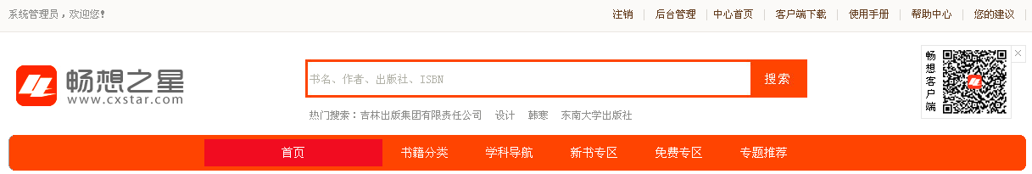
（1）显示用户信息；
（2） 登录：进登陆页面，输入用户名、密码登陆系统，如登陆成功则显示注销；
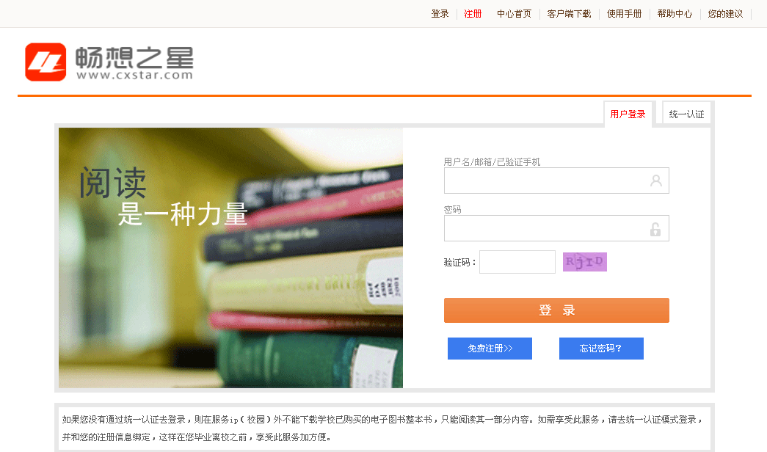
（3）注册：进入注册页面注册用户，如登录成功则不显示注册按钮，注册页面如下图：
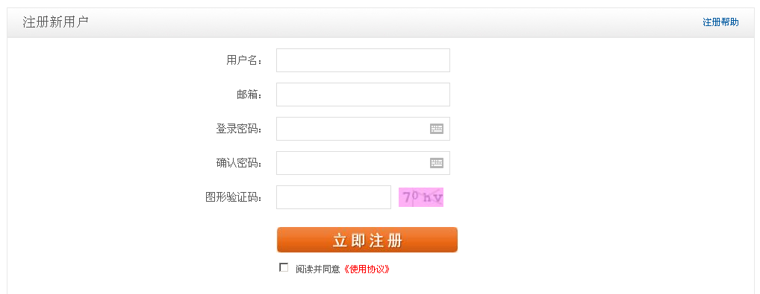
（3）注销：注销已登陆的用户信息；
（4）后台管理：进入后台页面；
（5）中心首页：进入畅想之星中心页面；
（6）客户端下载：根据需要扫描二维码下载客户端；
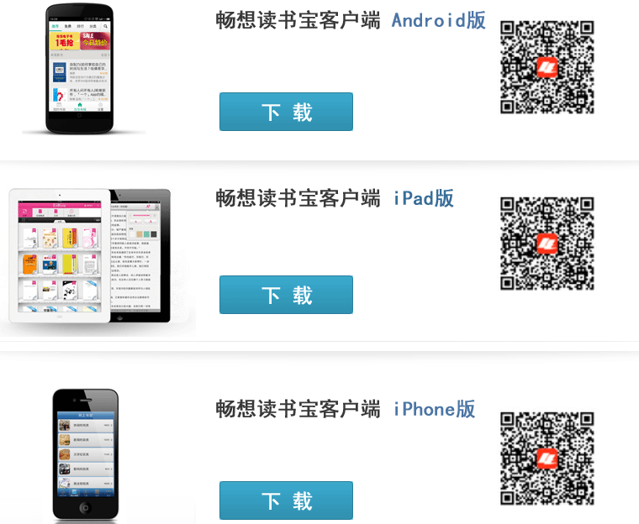
（7）使用手册：使用手册；
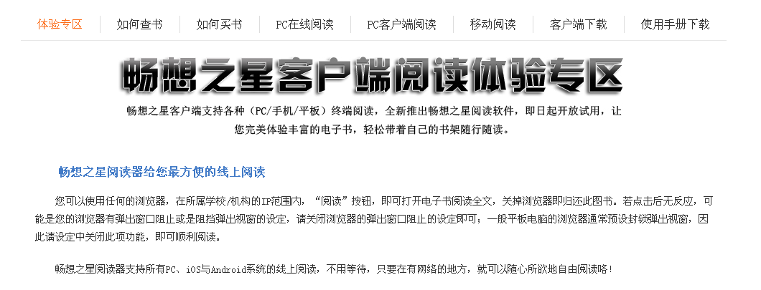
（8）帮助中心：帮助中心；
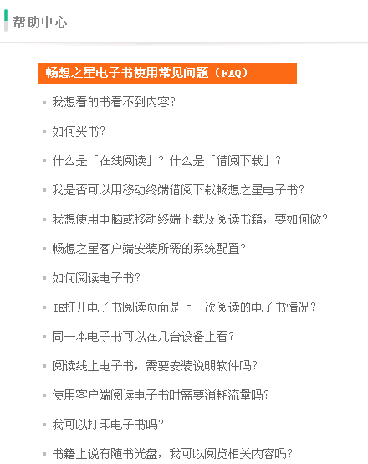
（9）您的建议：对系统的建议和意见，如下图：
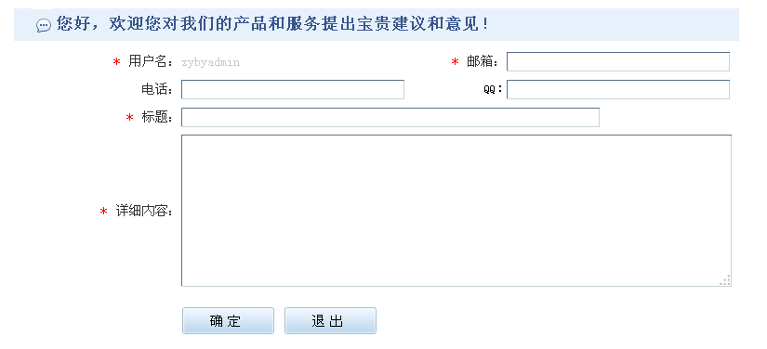
（10）搜索：根据书名、作者、出版社、ISBN过滤资源，电子搜索进入检索结果页面；

（11）热门搜索：根据搜索次数排行，可后台统计，点击热门搜索词直接搜索进入到检索结果页面；

2. 注脚
- 关于网站：对网站的简单介绍；
- 版权声明：对版权的声明；
- 授权合作：关于与畅想合作的事项；
- 正版授权：与畅想合作单位的授权文件；
- 注脚信息，以及客服联系方式；

3. 移动客户端
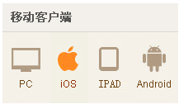
根据需要扫描二维码下载客户端；

4. 推荐信息

推荐信息，可自动转动图片，该板块信息统一由畅想之星维护；

5. 商品分类
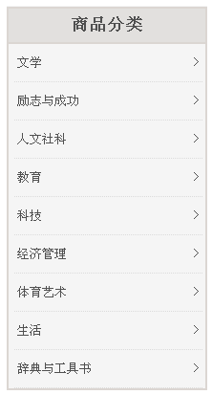
选中节点后进入书籍导航页面显示该节点下的检索结果数及检索结果；

6. 新闻公告
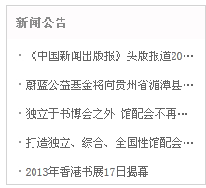
显示新闻公告信息，单击新闻公告名称打开新闻公告的详细信息内容页面，该板块信息统一有畅想之星维护；

7. 重磅推荐
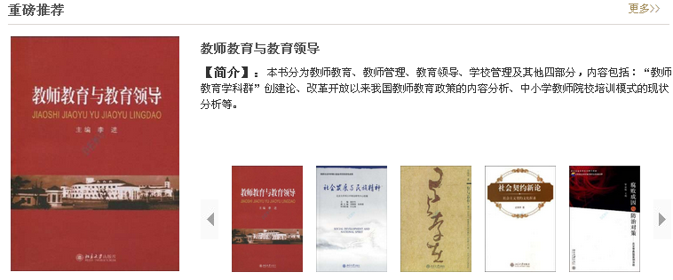
显示最新推荐，鼠标悬浮小图，则会显示该图片的大图、题名、简介，单击图片或题名可进入资源的详细信息页面，单击更多进入检索结果页面。

8. 专题推荐
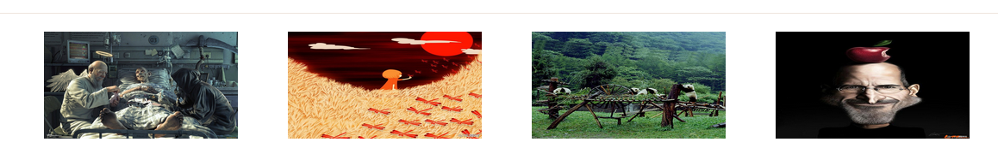

以两种不同的表现方式显示专题推荐，可在后台-首页管理-专题推荐维护，点击专题图片进入专题推荐导航页面

9. 下载排行
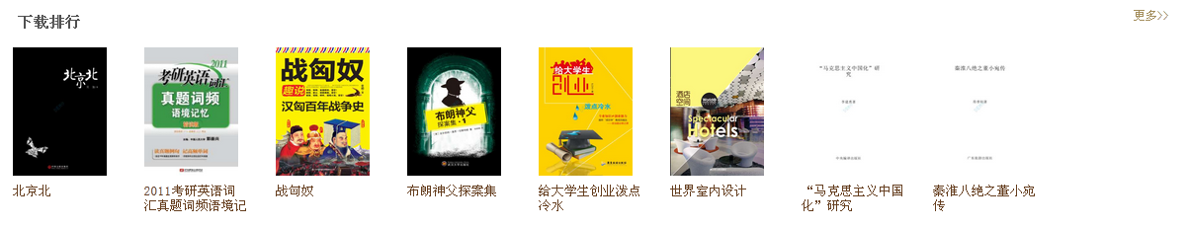
根据下载的次数从高到低的顺序显示前9条资源；
点击更多进入更多下载排行页面，如下：
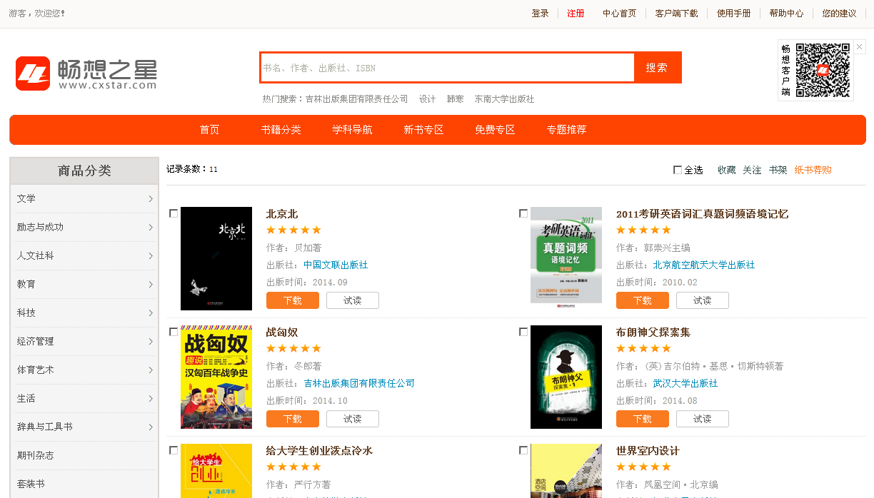
可以通过全选 对数进行收藏、关注、加入书架、纸数荐购
对单对本数进行下载、试读
点击商品分类进入书籍分类页面

10. 销售排行
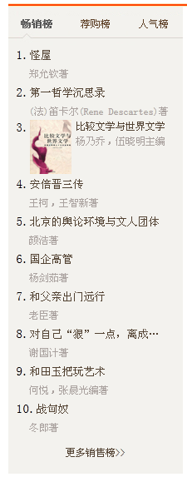
根据销售次数从高到低的顺序显示前10条资源；
鼠标放在题名上会显示书的图片
点击更多进入检索结果页面

11. 人气收藏
同销售排行

12. 荐购排行
同销售排行

13. 阅读排行
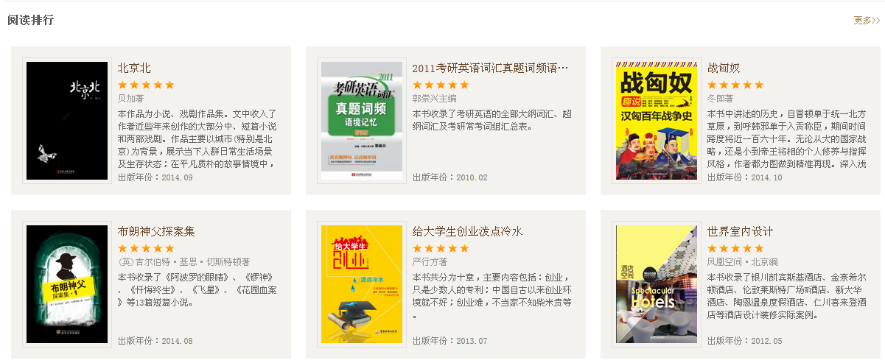
根据阅读次数从高到低的顺序显示前6条资源；
点击更多进入更多阅读排行，同更多下载排行

14. 评分排行
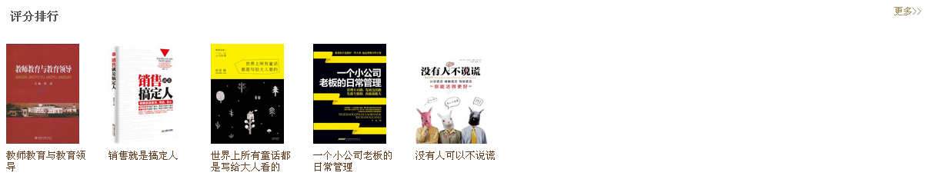
根据评分从高到低的顺序显示前9条资源；
点击更多进入更多评分排行，同更多下载排行

15. 热门标签
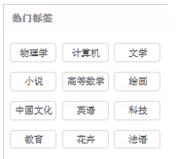
显示检索较多的检索词
点击热门标签同热门检索词进入检索结果页面

16. 合作伙伴
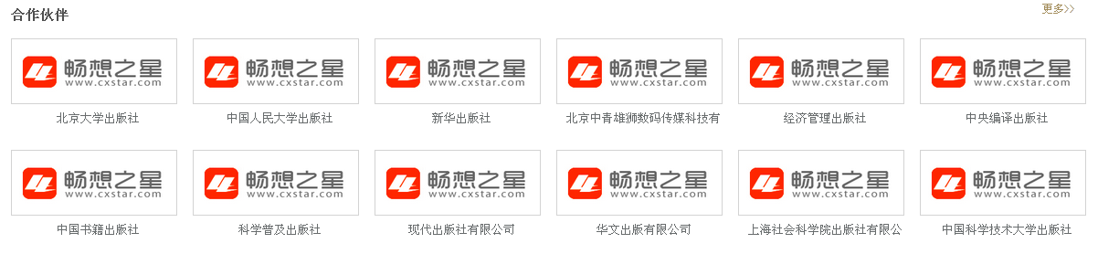
更多合作伙伴
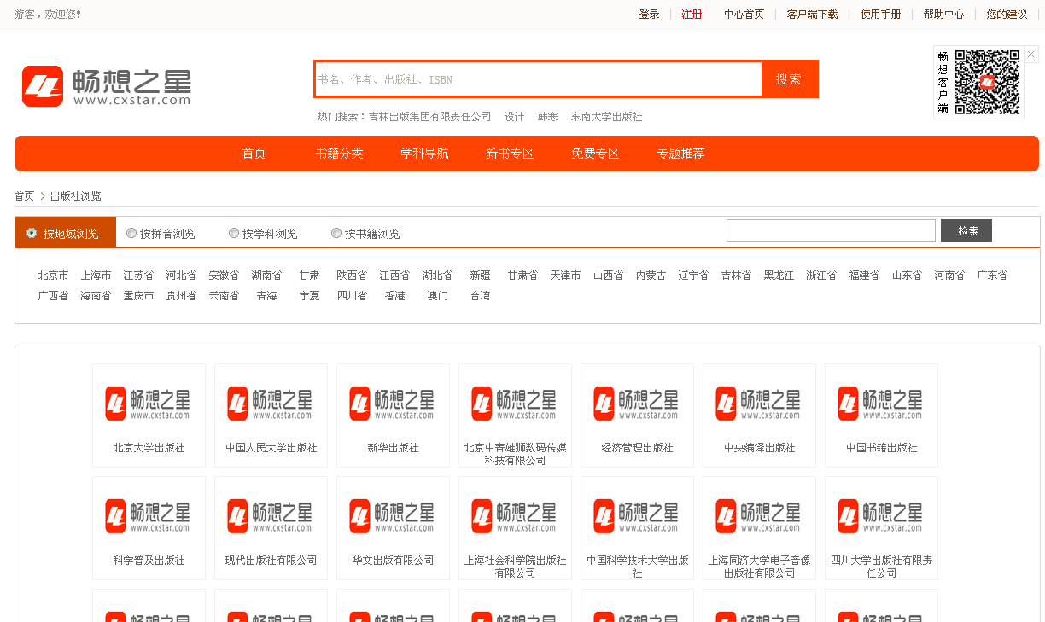
显示更多的合作伙伴
分别按地域、拼音、学科、书籍进行检索浏览
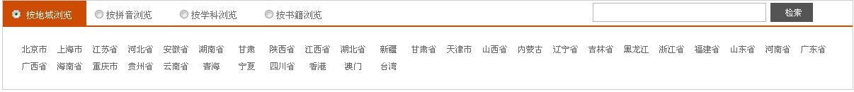
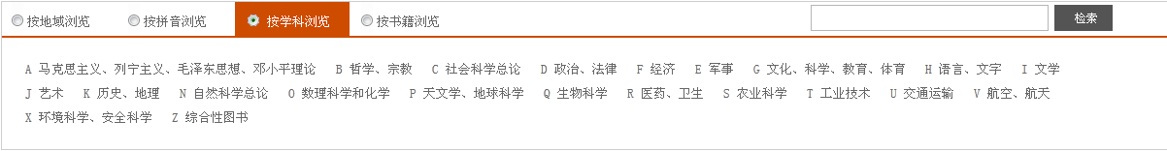

17. 免费专区
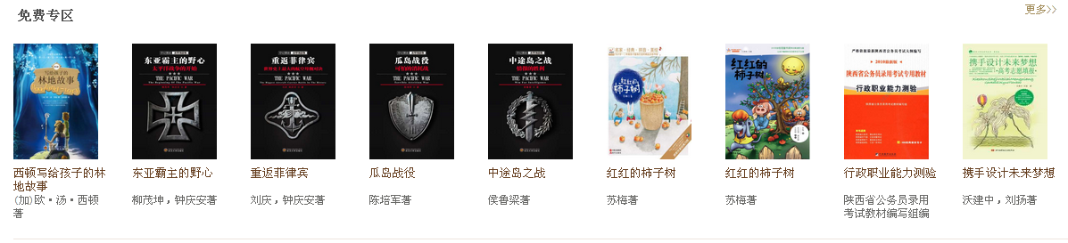
显示9条免费的书
点击更多进入免费专区导航

18. 新书速递
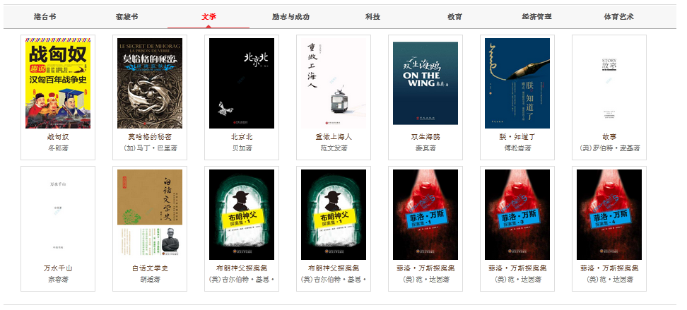
各个类别的新书展示，鼠标移动到哪个类别下面就显示该类别的资料
点击资料进入详细信息页面
点击更多进入书籍分类页面

检索结果
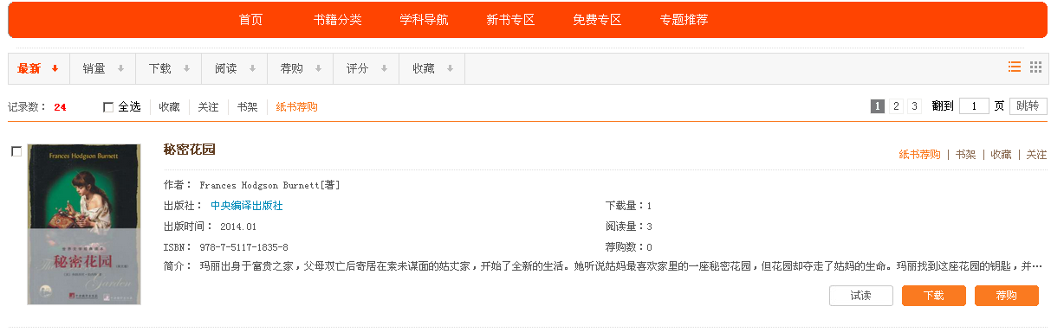
单击资源题名打开资源详细信息页面。
检索字段：包括全部、题名、ISBN、作者、出版社、主题，默认全部检索。
排序方式：可以通过最新、销量、下载、阅读、荐购、评分、收藏进行排序；
通过检查框单选或全选对资料进行收藏、关注、加入书架、纸书荐购
当前资料下可以直接试读、下载、荐购、纸书荐购、进入书架、收藏、关注
列表显示外还可以大图显示：如下
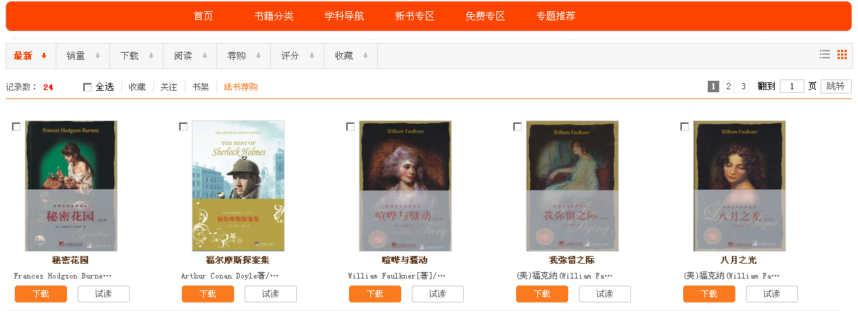

详细信息
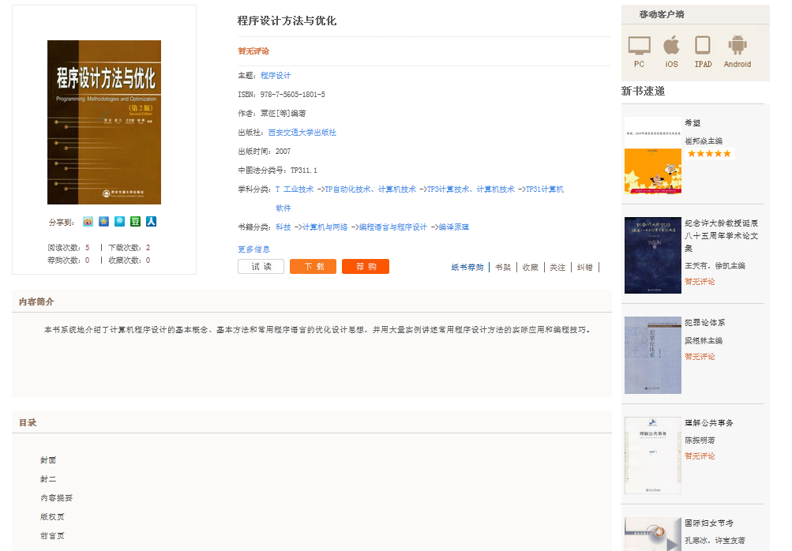
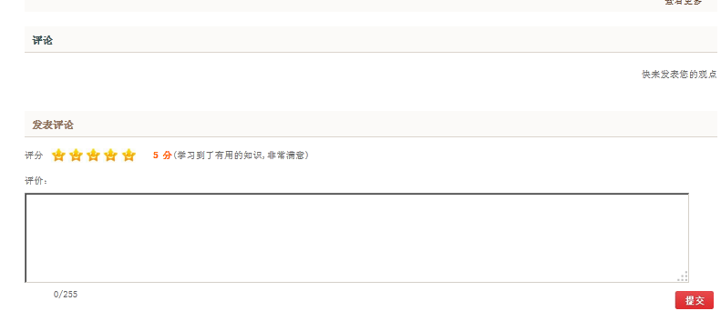
- 对这本书进行试读、下载、荐购、添加书架、收藏、关注、纠错维护；
- 内容简介：显示本书的基本详细信息；
- 目录：显示本书的目录；
- 评论：显示读者对本书已有的评论；
- 发表评论：如已经登陆系统，则可以对本书进行评论；
- 可以把书分享到空间、微博、人人网、豆瓣

四、书籍分类
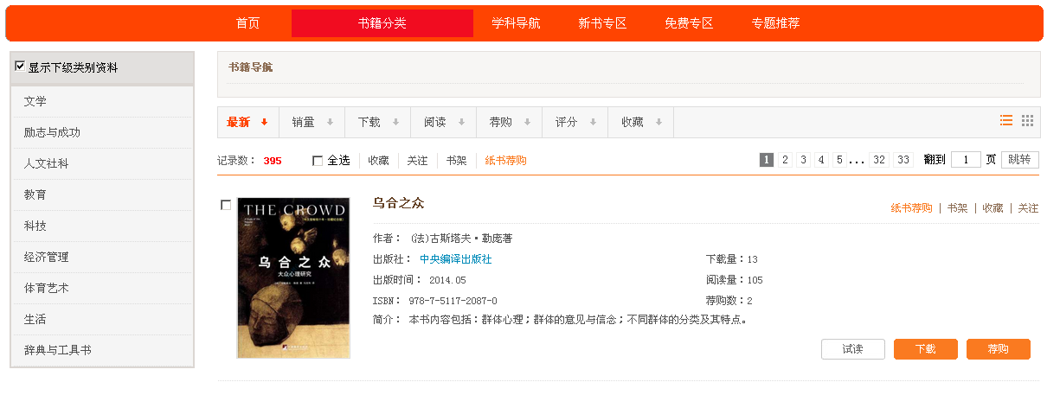
选中“显示下级类别资料”时，检索选中节点及子节点的资料信息。否则只显示选中节点类别的资料信息。
选中节点后显示检索结果数及检索结果。
在检索结果中单击资源题名链接到资料详细信息信息页面。
显示当前选中的节点明细；
可根据最新、销量、下载、阅读、荐购、评分、收藏进行排序，可根据显示方式选择列表显示还是缩略图显示；

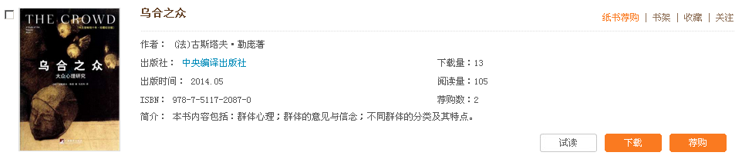
通过检查框单选或全选对资料进行收藏、关注、加入书架、纸书荐购
当前资料下可以直接试读、下载、荐购、纸书荐购、进入书架、收藏、关注

学科导航
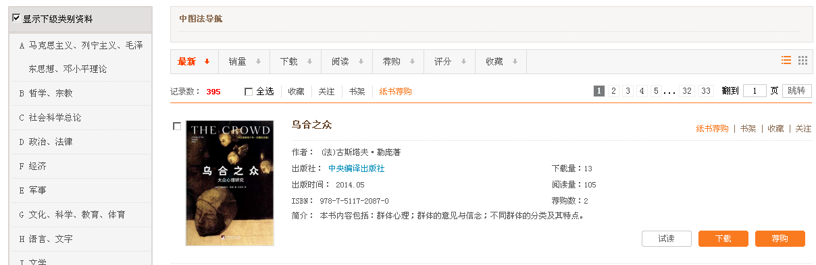
学科导航和书籍导航相同，请参照书籍导航；

新书专区
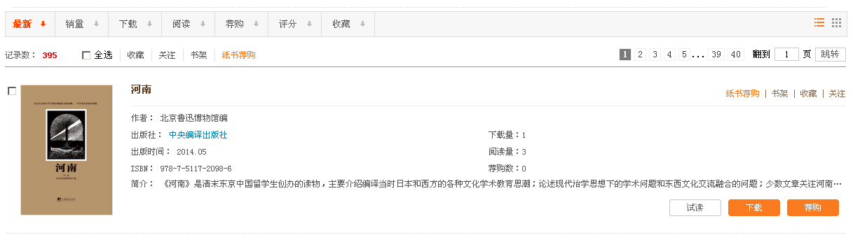
新书专区和检索结果页面相似，请参照检索结果；

免费专区
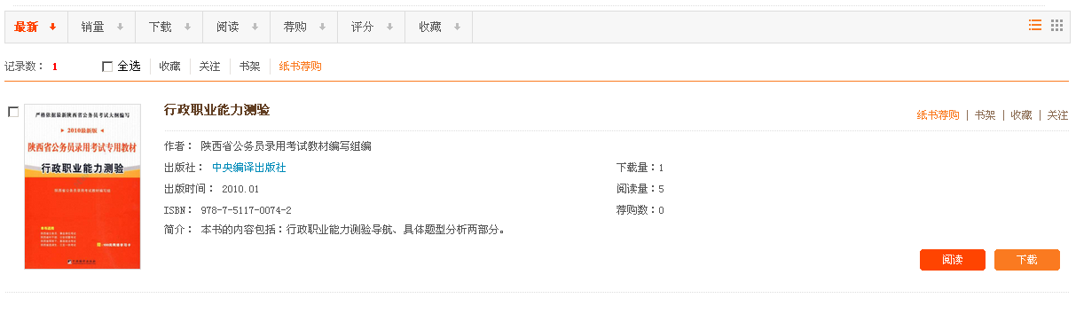
显示全部的免费资源，其页面功能点同检索结果，请参照检索结果；

专题推荐
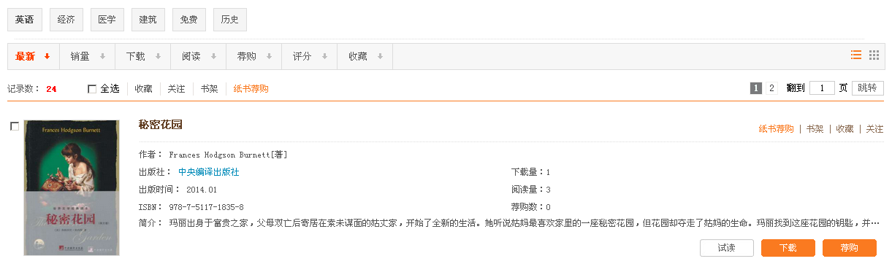

根据专题显示专题下的资源，后台-首页管理-专题维护可以维护专题和资源，其页面功能同检索结果页面，请参照检索结果；

